HUBUNGAN POLA ASUH ORANG TUA TERHADAP KEMANDIRIAN
ANAK USIA 5-6 TAHUN DI RA ATH-THAYYIBAH
TAHUN AJARAN 2018/2019

SKRIPSI

Oleh :

SRI WULAN PRATIWI
NPM. 141614015

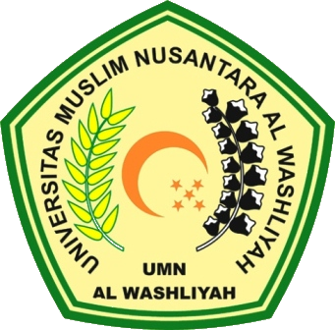

FAKULTAS KEGURUAN DAN ILMU PENDIDIKAN
UNIVERSITAS MUSLIM NUSANTARA AL-WASHLIYAH
MEDAN
2018
HUBUNGAN POLA ASUH ORANG TUA TERHADAP KEMANDIRIAN
ANAK USIA 5-6 TAHUN DI RA ATH-THAYYIBAH
TAHUN AJARAN 2018/2019

Skripsi ini Diajukan untuk Melengkapi Tugas-tugas dan Memenuhi Syarat-syarat Untuk
Mencapai Gelar Sarjana Pendidikan pada Jurusan Pendidikan Anak Usia Dini
Program Studi PG-PAUD

Oleh :

SRI WULAN PRATIWI
NPM. 141614015

FAKULTAS KEGURUAN DAN ILMU PENDIDIKAN
UNIVERSITAS MUSLIM NUSANTARA AL-WASHLIYAH
MEDAN
2018

